PENGGUNAAN EVENT, PROPERTY DAN METHOD

Membuat User Interface (UI)

Aktifkan VB 6 melalui tombol Start. Kenali jenis-jenis komponen (control) yang ada di dalam bagian ToolBox

Pada Jendela Form buatlah UI seperti ini :
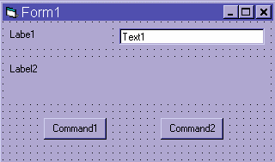

Cara membuatnya :
Klik komponen Label di dalam ToolBox kemudian bentuk object Label1 di dalam Form dengan cara drag-drop. Lakukan langkah yang sama untuk object Label2. Object Text1 dibentuk menggunakan komponen TextBox, sedangkan object Command1 dan Command2 menggunakan komponen Command Button.

Mengatur Property Object
Kenali bagian-bagian di dalam Jendela Properties :

Melalui Jendela Properties atur property setiap object sebagai berikut :

Object | Properties | Value
Form1 | Caption  StartUpPosition | Property Test  2 – CenterScreen
Label 1 | Caption | Tuliskan nama Anda :
Text1 | - | -
Label2 | Alignment BackColor Font | 2 – Center Palette: <putih> Size: 24
Command 1 | Caption | OK
Command2 | Caption | Selesai
Sehingga UI-nya menjadi seperti ini :

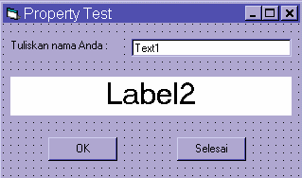

Menulis Kode Program : Property Test
Buka Jendela Code dan kenali bagian-bagian di dalamnya :

Object Selector Event Selector

Code Editor

Program yang berbasis Windows bersifat event-driven, artinya program bekerja berdasarkan event yang terjadi pada object di dalam program tersebut. Misalnya, jika seorang user meng-klik sebuah tombol maka program akan memberikan “reaksi” terhadap event klik tersebut. Program akan memberikan “reaksi” sesuai dengan kode-kode program yang dibuat untuk suatu event pada object tertentu.
Pilih object Command1 pada bagian Object Selector. Secara otomatis pada bagian Code Editor akan muncul blok kode program berikut :

Private Sub Command1_Click()

End Sub

Event Click merupakan event default (standar) dari object Command1, Anda bisa melihat event lainnya pada bagian Event Selector.

Pada bagian Code Editor ketikkan kode programnya sebagai berikut :

Private Sub Command1_Click()
Label2.Caption = Text1.Text
End Sub

Private Sub Command2_Click()
End
End Sub

Simpan Project1 (nama file : Latihan.vbp) dan Form1 (nama file : Lat1.frm). VB 6 akan menyimpan program yang Anda buat ke dalam beberapa file yang saling terkait, antara lain : file project (*.vbp), file form (*.frm) dan file module (*.bas).

Coba jalankan Project1 dengan meng-klik tombol Start ( ) pada bagian Toolbar atau tekan tombol F5 pada keyboard. Ketikkan “Salman” di dalam TextBox kemudian klik tombol OK. Maka akan tampil hasil sebagai berikut :

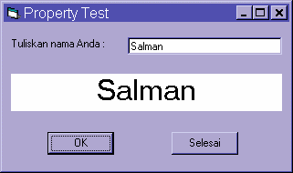

Bila ingin keluar klik tombol Selesai.

Penjelasan kode program :
Berikut diberikan penjelasan bagaimana cara kerja program sederhana di atas

Private Sub Command1_Click()
Label2.Caption = Text1.Text
End Sub

Ketika seorang user meng-klik tombol OK (object Command1) maka isi tulisan pada object Label2 akan sama dengan isi tulisan pada object Text1. Property Caption pada obyek Label2 digunakan untuk menampilkan text tertentu di obyek tersebut.
Selanjutnya untuk keluar dari program dituliskan kode berikut :

Private Sub Command2_Click()
End
End Sub

Ketika seorang user meng-klik tombol Selesai (object Command2) maka program akan berhenti. Perintah End digunakan untuk menutup program.
Menampilkan tulisan merupakan salah satu property yang dimiliki oleh komponen Label. Property isi tulisan pada komponen Label adalah Caption, sedangkan pada komponen Textbox adalah Text.

Cara penulisan (syntax) kode program untuk mengatur property sebuah object adalah sebagai berikut :

nama_object.property = value

Perhatikan, setelah Anda mengetikkan tanda titik (dot) dibelakang nama_object maka VB 6 akan menampilkan daftar property dan method yang dimiliki oleh nama_object :
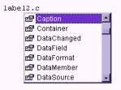

Fasilitas ini disebut Intellisense, dan sangat membantu Anda agar tidak salah mengetikkan nama_object maupun property-nya.

Modifikasi Kode Program
Ubah tampilan UI-nya menjadi seperti ini :
(Tambahkan komponen Frame, OptionButton dan CheckBox)

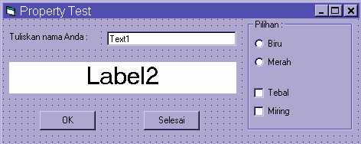

Atur property object-object tambahannya sebagai berikut :

Object Properties Value
Frame1 Caption Pilihan :
Option1 Caption Biru
Option2 Caption Merah
Check1 Caption Tebal
Check2 Caption Miring

Obyek Frame1 harus dibuat terlebih dahulu si form, dan selanjutnya obyek Option dan Check dibuat di dalam Frame1 tersebut. Tujuan pembuatan berbagai pilihan tersebut adalah memperkenalkan pada Anda fasilitas Option dan CheckBox yang digunakan untuk membuat pilihan dalam aplikasi.

Tambahkan kode programnya sebagai berikut :

Private Sub Option1_Click()
Label2.ForeColor = vbBlue
End Sub

Private Sub Option2_Click()
Label2.ForeColor = vbRed
End Sub

Private Sub Check1_Click()
Label2.FontBold = Check1.Value
End Sub

Private Sub Check2_Click()
Label2.FontItalic = Check2.Value
End Sub

Simpan kembali Form1, kemudian coba jalankan Project1 dan lihat hasilnya :
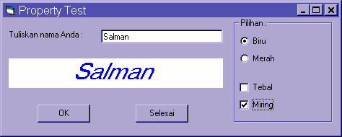

Menambahkan Form Baru

Tambahkan Form baru ke dalam Project :

          - Klik menu Project > Add Form.
          - Klik tab New dan pilih Form.
          - Klik tombol Open.

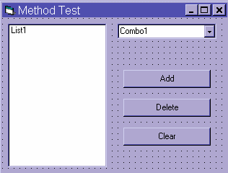

Pada Jendela Form buatlah UI seperti ini :
(Gunakan komponen ListBox, ComboBox dan CommandButton)

Pengaturan property setiap object-nya adalah sebagai berikut :

Object Properties Value
Form2 Caption Method Test
StartUpPosition 2 – CenterScreen
List1 - -
Combo1 - -
Command1 Caption Add
Command2 Caption Delete
Command3 Caption Clear

Menulis Kode Program : Method Test
Pada bagian Code Editor ketikkan kode programnya sebagai berikut :

Private Sub Form_Load()
Combo1.AddItem "Umar"
Combo1.AddItem "Salman"
Combo1.AddItem "Halimah"
Combo1.AddItem "Shafira" End Sub

Private Sub Command1_Click()
List1.AddItem Combo1.Text
End Sub

Private Sub Command2_Click()
List1.RemoveItem List1.ListIndex
End Sub

Private Sub Command3_Click()
List1.Clear
End Sub

Simpan Form2 (nama file : Lat2.frm).
Klik menu Project > Project1 Properties lalu klik tab General. Gantilah Startup Object-nya menjadi
Form2 :

Keterangan : Startup Object menentukan object mana yang muncul setiap kali sebuah project dijalankan.

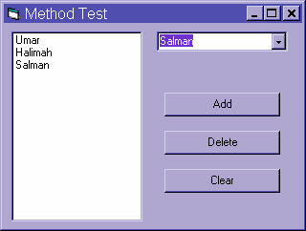

Coba jalankan Project1 :
- Untuk menambah isi ListBox : pilih “Umar” di dalam ComboBox kemudian klik tombol Add. Ulangi untuk nama-nama yang lain secara acak.
- Untuk menghapus salah satu isi ListBox : pilih “Shafira” di dalam ListBox kemudian klik tombol
- Delete.
- Untuk menghapus semua isi ListBox : klik tombol Clear.

Penjelasan kode program :

Private Sub Form_Load()
Combo1.AddItem "Umar"
Combo1.AddItem "Salman"
Combo1.AddItem "Halimah"
Combo1.AddItem "Shafira"
End Sub

Pada saat Form2 di-load ke dalam memori komputer, object Combo1 diisi dengan beberapa nama.

Private Sub Command1_Click()
List1.AddItem Combo1.Text
End Sub

Ketika seorang user meng-klik tombol Add (object Command1) maka isi object List1 ditambah sesuai dengan isi object Combo1 yang sudah dipilih.

Private Sub Command2_Click()
List1.RemoveItem List1.ListIndex
End Sub

Ketika seorang user meng-klik tombol Delete (object Command2) maka isi object List1 yang dipilih akan dihapus. Catatan : bila belum ada isi yang dipilih akan terjadi error.

Private Sub Command3_Click()
List1.Clear
End Sub

Ketika seorang user meng-klik tombol Clear (object Command3) maka semua isi object List1 akan dihapus.

